用户需求
有关说明：投标人响应参数需求应具体、明确，含糊不清、不确切或伪造、变造证明材料的，构成提供虚假材料的，将承担相关责任。

项目一览表
序号 | 采购内容 | 数量 | 最高限价（元）
1 | 2026年第一批家具采购 | 1批 | 22310

采购清单

序号 | 名称 | 款式 | 规格mm | 颜色 | 材质参数说明 | 单位 | 数量
1 | 办公台 | 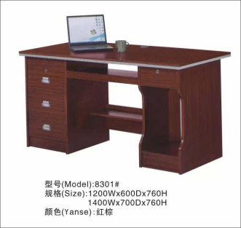 | 1400*700*750（高）mm | 图片色 | 1、材质：采用E0级刨花板基材；  2、面材：采用优质品牌装饰原纸，采用纯三聚氰胺浸胶，使表面透明度更好，耐污性更强耐刮、耐磨、耐腐蚀、耐高温；  3、封边：采用优质厚PVC封边带，厚度≥2mm；封边带使用无铅、汞、镉三大重金属的高成份PVC粉做为原料来生产封边条，弹性好，耐撞击，达到国标环保要求；  4、五金配件：阻尼门铰、拉手、连接件等五金配件；均经过酸洗、磷洗等防锈处理。 | 张 | 8
2 | 库房层架 | 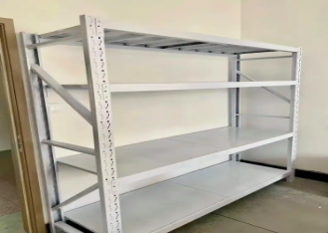 | 1500×500×1500（高）mm | 图片色 | 1、层数：4层,每层承重≥300Kg；  2、材质:立柱75mm×30mm×0.8mm厚C型钢板，横梁60mm×40mm×0.8mmP型钢，层板≥0.4mm厚冷板；  3、所有板件经数控激光切割、模具冲压、数控折弯、焊接、机器打磨而成；表面采用抗菌粉末静电喷涂处理，具有抗菌、防锈、耐腐蚀、绝缘性高、附着力强、耐摩擦等技术特点。 | 个 | 3
3 | 会议室办公台 | 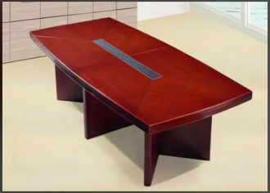 | 2400*1200*750(高）mm | 图片色 | 1、采用ENF级中密度纤维板基材，防潮、耐高温，实用性高；  2、板材表面经贴木皮处理，面拼贴严密、平整无裂纹，木纹顺畅自然；表面经过净味喷漆处理，5层底油及3层面漆；  3、所有材料安全可靠，使用寿命长。 | 张 | 1
4 | 办公椅 | 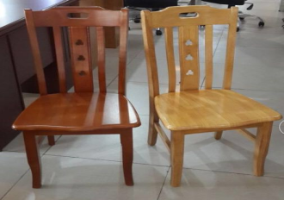 | 370mm*380mm*770mm，坐高440mm | 图片色 | 1、采用E1环保橡胶木，椅脚有横梁支撑，经过防虫防腐化学处理，各项技术指标均满足国家标准；  2、边缘圆角处理，细腻均匀； | 张 | 62
5 | 文件柜 | 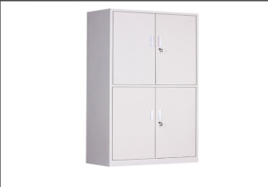 | 890*390*1800（高）mm | 图片色 | 1、基材采用国产一级冷轧钢板，钢板净厚度不低于0.8mm；钢板经剪切，冲压，折弯，焊接，装配而成；  2、表面采用先进的除锈、酸洗、磷化、静电喷粉等工艺处理，具有防锈、耐腐蚀等特性；  3、整体结构稳定，经久耐用。 | 个 | 3
6 | 胶椅 | 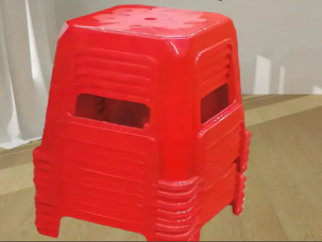 | 270×270×550（高） mm | 图片色 | 1、材质‌： ‌PE（聚乙烯）‌，加厚塑料； | 张 | 20

